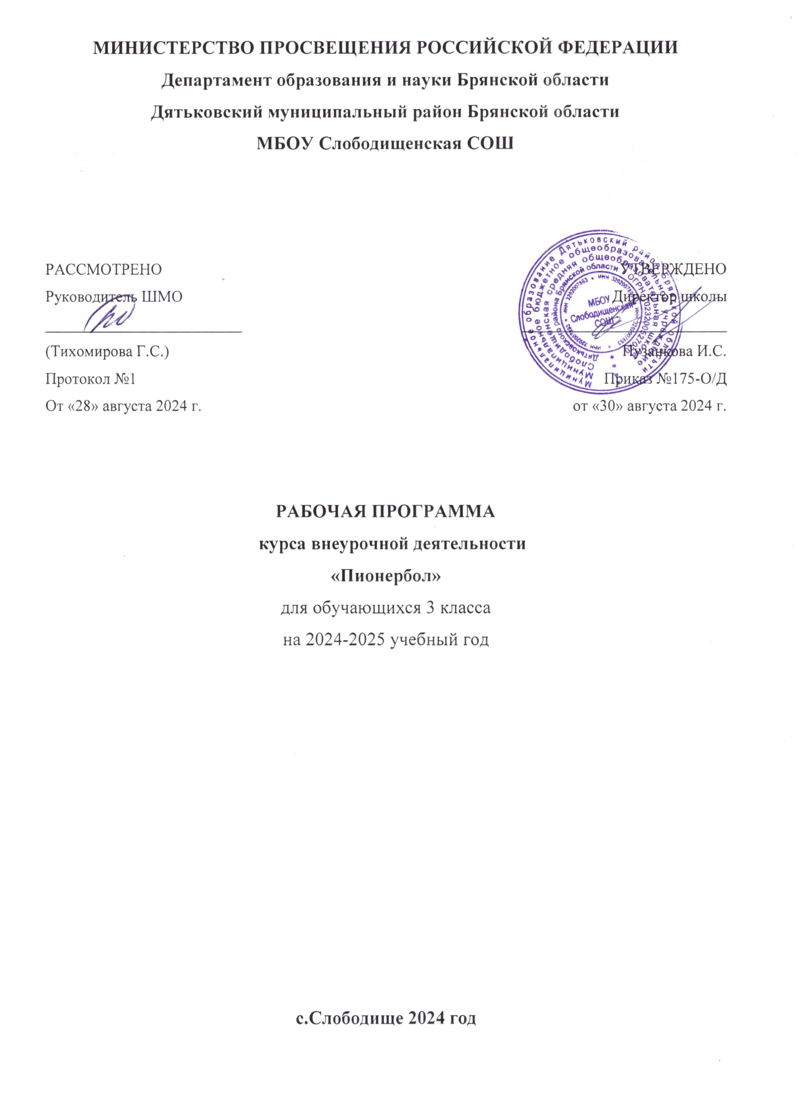

**Результаты освоения курса внеурочной деятельности “Пионербол” 3 класс**

**Личностные результаты:**

-активное включение в общение и взаимодействие со сверстниками на принципах уважения и доброжелательности, взаимопомощи и сопереживания;

- проявление положительных качеств личности и управление своими эмоциями в различных нестандартных ситуациях и условиях;

- проявление дисциплинированности, трудолюбие и упорство в достижении поставленных целей;

-оказание бескорыстной помощи своим сверстникам, нахождение с ними общего языка и общих интересов.

**Метапредметные результаты:**

 -характеристика явления (действия и поступков), их объективная оценка на основе освоенных знаний и имеющегося опыта;

 -обнаружение ошибок при выполнении учебных заданий, отбор способов их исправления;

 -общение и взаимодействие со сверстниками на принципах взаимоуважения и взаимопомощи, дружбы и толерантности;

 -обеспечение защиты и сохранности природы во время активного отдыха;

 -организация самостоятельной деятельности с учетом требований её безопасности, сохранности инвентаря и оборудования, организации места занятий;

 -планирование собственной деятельности, распределение нагрузки и организация отдыха в процессе её выполнения;

 -анализ и объективная оценка результатов собственного труда, поиск возможностей и способов их улучшения;

 -видение красоты движений, выделение и обоснование эстетических признаков в движениях и передвижениях человека;

 -умение оценить красоту телосложения и осанки, сравнение их с эталонными образцами;

- управление эмоциями при общении со сверстниками и взрослыми;

 -технически правильное выполнение двигательных действий из базовых видов спорта, использование их в игровой и соревновательной деятельности.

**Предметные результаты:**

**-**представление игры как средства укрепления здоровья, физического развития и физической подготовки человека;

-знание истории возникновения игры «Пионербол», основы правил соревнований по пионерболу, спортивную терминологию;

-оказание посильной помощи и моральной поддержки сверстникам при выполнении учебных заданий, доброжелательное и уважительное объяснение ошибок и способов их устранения;

-организация и проведение со сверстниками игры в пионербол;

-бережное обращение с инвентарём и оборудованием, соблюдение требований техники безопасности к местам проведения;

-взаимодействие со сверстниками по правилам проведения игры пионербол;

-выполнение технических приемов игры «Пионербол»;

-выполнение тактических приемов нападения и защиты;

-применение жизненно важных двигательных навыков и умений различными способами, в различных изменяющихся, вариативных условиях.

**Содержание курса внеурочной деятельности с указанием форм организации и видов деятельности**

|  |  |  |
| --- | --- | --- |
|  |  | |
| Вводный инструктаж по технике безопасности при проведении игры. Основные положения правил игры в пионербол. Предупреждение травматизма.  Разметка площадки. Стойка игрока. Переход. |  | |
| Перемещение по площадке. Переход. Силовые упражнения для рук, ног, туловища. |  | |
| Броски мяча из-за головы двумя руками в парах, тройках. ОФП. |  | |
| Броски мяча в парах, в стенку, через сетку. |  | |
| Броски и ловля мяча. Перемещение приставным шагом. Игра «Вызов номеров». |  | |
| Броски и ловля мяча на месте и после перемещения. Бег на 5м, 10м. |  | |
| Обучение подаче мяча, упражнения для рук. Передача в парах. |  | |
| Подача мяча. Упражнения с набивным мячом.  Подача мяча. Приём мяча после подачи. |  | |
|  |  | |
|  |  | |
| Подача мяча. Приём мяча после перемещения. Бег с остановками и изменением направления. |  | |
|  |  | |
| Передача мяча в парах, в тройках, двумя руками. ОФП |  | |
| Передача мяча внутри команды. Упражнения для рук, ног, туловища. |  | |
| Передача мяча через сетку с места. |  | |
|  |  | |
|  |  | |
| Чередование перемещений. Развитие координации.  Игра по упрощённым правилам. |  | |
| Приём подачи, передача к сетке. Игра по упрощенным правилам. |  | |
|  |  | |
| Учебно-тренировочная игра. |  | |
|  |  | |
| Контроль выполнения подачи мяча. |  | |
| Обучение нападающему броску.  Броски мяча из-за головы двумя руками с активным движением кистей. |  | |
| Передача через сетку в прыжке или нападающий бросок. |  | |
| Нападающий бросок через сетку с места и после двух шагов в прыжке. ОФП. |  | |
|  |  | |
|  |  | |
| Нападающий бросок после передачи. Прыжковые упражнения. |  | |
| Обучение блокированию. |  | |
| Закрепление приема мяча после подачи. |  | |
| Игра в пионербол с двумя мячами. Упражнения с двумя мячами. |  | |
| Контроль приема мяча после подачи. |  | |
| Приём подачи, передача к сетке. Взаимодействие игроков. |  | |
| Передача через сетку в прыжке или нападающий бросок. Развитие силовой выносливости. |  | |
|  |  | |
| Учебно-тренировочная игра. Круговая тренировка. |  | |
| Обучение приему мяча от сетки. |  | |
| Прием мяча после передачи в сетку.  Учебная игра с заданиями.  Учебно-тренировочная игра. |  | |
|  |  | |
| **Форма организации и виды деятельности**  **-** занятия-беседы - работа в группе сверстников  -динамика антропометрических показателей (рост, вес, давление).  - выстраивание рационального режима отдыха, питания, физической нагрузки.  - соблюдение правил личной гигиены, воздержание от вредных привычек.  -участие в товарищеских встречах и соревнованиях. |  | |
|  |  | |
|  |  | |
|  |  | |
|  |  | |
|  |  | |
|  |  | |
|  |  | |
|  |
|  |
|  |  | |
|  |  | |
|  |  | |
|  |  | |
|  |  |
|  |  |
|  |  |
|  |  |
|  |  |
| . |  |
|  |  |

**Тематическое планирование**

|  |  |  |  |  |  |
| --- | --- | --- | --- | --- | --- |
| **№** | **Наименование раздела**  **(темы), тема урока** | **Кол-во часов** | **Дата** | | **Примечание** |
| **План.** | **Факт.** |
| **1** | Вводный инструктаж по технике безопасности при проведении игры. Основные положения правил игры в пионербол. Предупреждение травматизма. | 1 |  |  |  |
| **2** | Разметка площадки. Стойка игрока. Переход | 1 |  |  |  |
| **3** | Перемещение по площадке. Переход. Силовые упражнения для рук, ног, туловища. | 1 |  |  |  |
| **4** | Броски мяча из-за головы двумя руками в парах, тройках. ОФП. | 1 |  |  |  |
| **5** | Броски мяча в парах, в стенку, через сетку. | 1 |  |  |  |
| **6** | Броски и ловля мяча. Перемещение приставным шагом. Игра «Вызов номеров». | 1 |  |  |  |
| **7** | Броски и ловля мяча на месте и после перемещения. Бег на 5м, 10м. | 1 |  |  |  |
| **8** | Обучение подаче мяча, упражнения для рук. Передача в парах. | 1 |  |  |  |
| **9** | Подача мяча. Упражнения с набивным мячом. | 1 |  |  |  |
| **10** | Подача мяча. Приём мяча после подачи. | 1 |  |  |  |
| **11** | Подача мяча. Приём мяча после перемещения. Бег с остановками и изменением направления. | 1 |  |  |  |
| **12** | Передача мяча в парах, в тройках, двумя руками. ОФП | 1 |  |  |  |
| **13** | Передача мяча внутри команды. Упражнения для рук, ног, туловища. | 1 |  |  |  |
| **14** | Передача мяча через сетку с места. | 1 |  |  |  |
| **15** | Чередование перемещений. Развитие координации. | 1 |  |  |  |
| **16** | Игра по упрощённым правилам. | 1 |  |  |  |
| **17** | Учебно-тренировочная игра. | 1 |  |  |  |
| **18** | Контроль выполнения подачи мяча. | 1 |  |  |  |
| **19** | Обучение нападающему броску. | 1 |  |  |  |
| **20** | Броски мяча из-за головы двумя руками с активным движением кистей. | 1 |  |  |  |
| **21** | Передача через сетку в прыжке или нападающий бросок. | 1 |  |  |  |
| **22** | Нападающий бросок через сетку с места и после двух шагов в прыжке. ОФП. | 1 |  |  |  |
| **23** | Нападающий бросок после передачи. Прыжковые упражнения. | 1 |  |  |  |
| **24** | Обучение блокированию. | 1 |  |  |  |
| **25** | Закрепление приема мяча после подачи. | 1 |  |  |  |
| **26** | Игра в пионербол с двумя мячами. Упражнения с двумя мячами. | 1 |  |  |  |
| **27** | Контроль приема мяча после подачи. | 1 |  |  |  |
| **28** | Приём подачи, передача к сетке. Взаимодействие игроков. | 1 |  |  |  |
| **29** | Передача через сетку в прыжке или нападающий бросок. Развитие силовой выносливости. | 1 |  |  |  |
| **30** | Учебно-тренировочная игра. Круговая тренировка. | 1 |  |  |  |
| **31** | Обучение приему мяча от сетки. | 1 |  |  |  |
| **32** | Прием мяча после передачи в сетку. | 1 |  |  |  |
| **33** | Учебная игра с заданиями. | 1 |  |  |  |
| **34** | Учебно-тренировочная игра. | 1 |  |  |  |